**Классная встреча**

**18 февраля председатель ТИК Старицкого района Светлана Марченко стала «главным героем» «Классной встречи», организованной командой «Движения Первых» и советником директора по воспитанию.**

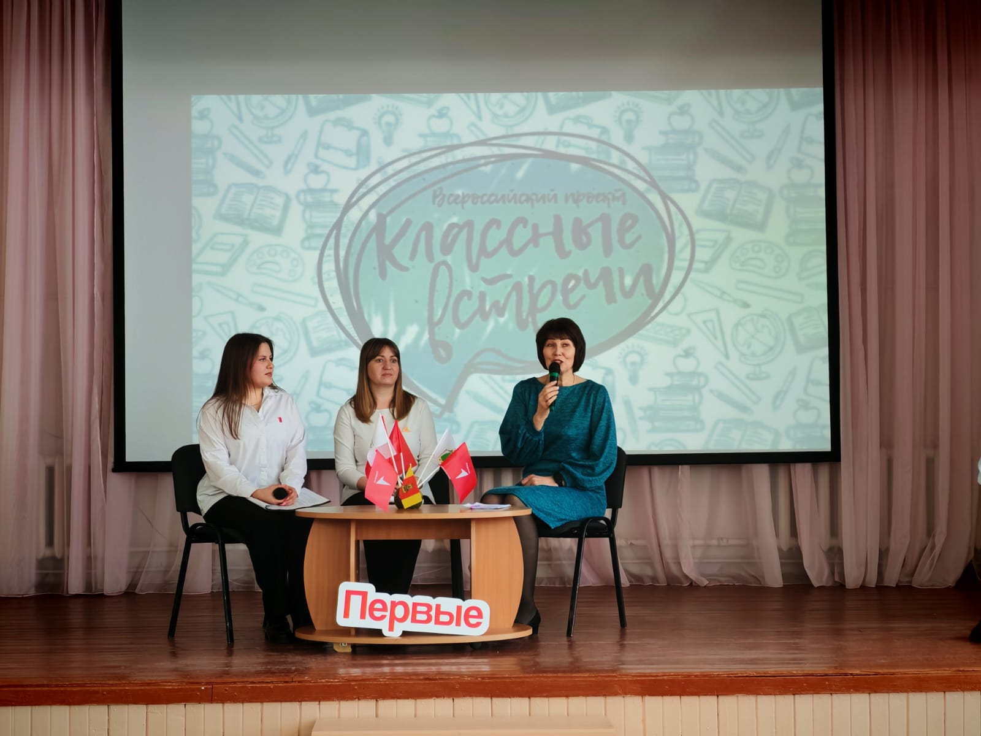

**В мероприятии, на базе Ново-Ямской школы, приняли участие члены клубов молодого избирателя, старшеклассники и студенты Старицкого муниципального округа.**

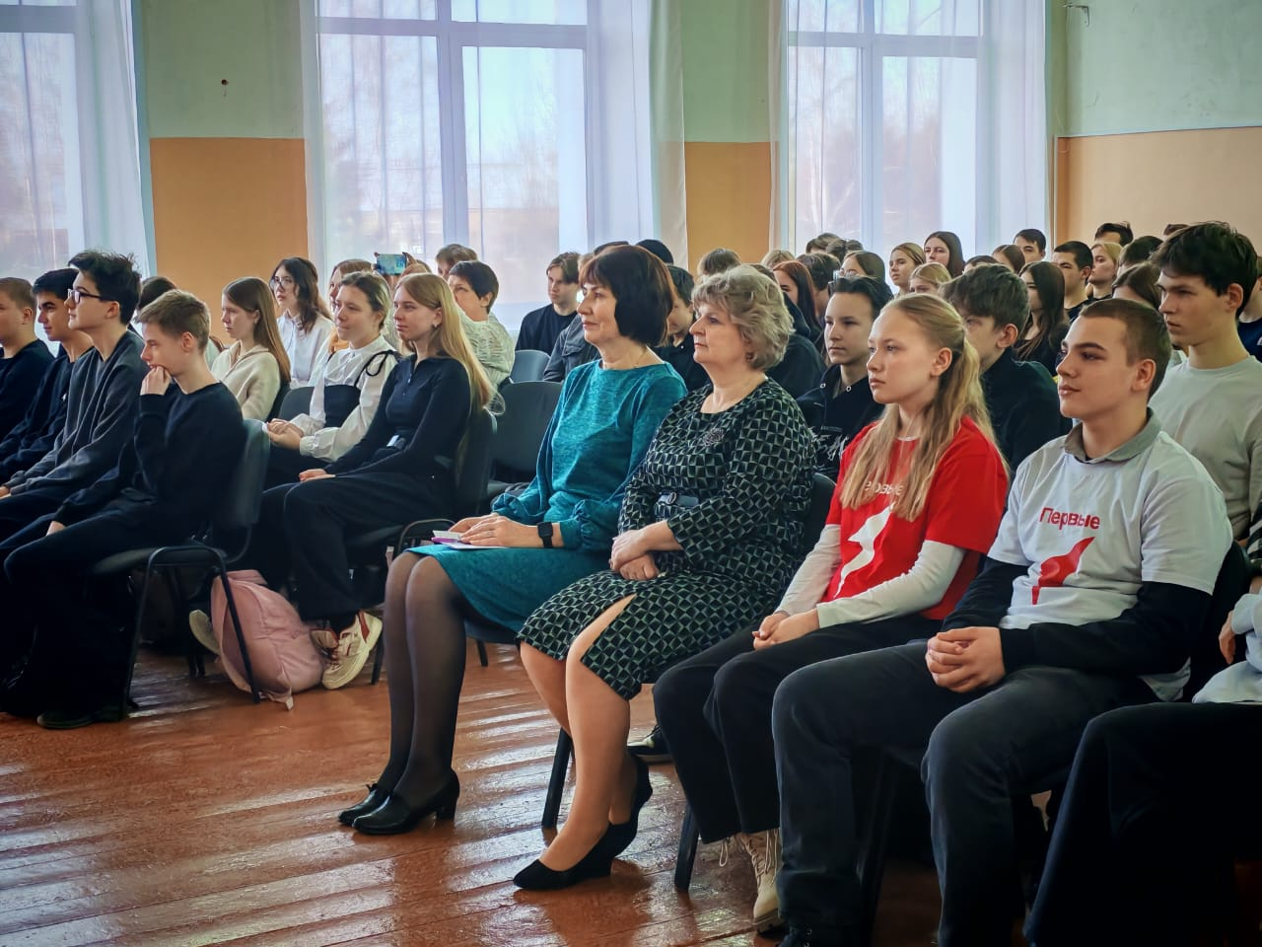

Светлана Марченко рассказала, как проходят выборы, какие права и обязанности у избирателей, подчеркнула, что каждому гражданину важно отдать свой голос, проявив тем самым позицию настоящего патриота, ответственного за будущее страны, региона, округа.

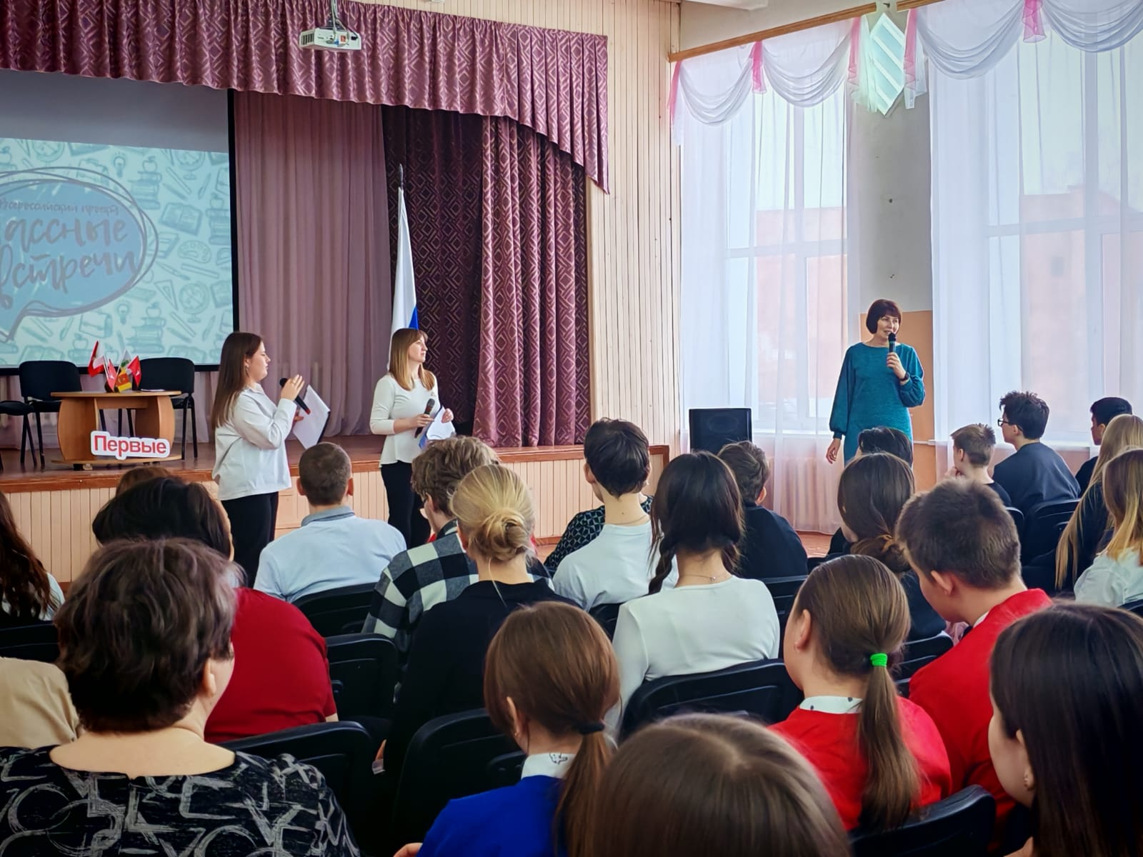

Молодые и будущие избиратели в ходе встречи задавали интересующие их вопросы об участии в выборах, о том как стать кандидатом, как стать членом участковой избирательной комиссии.

